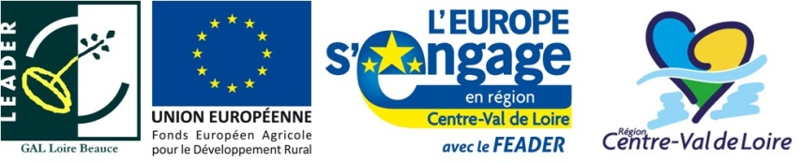
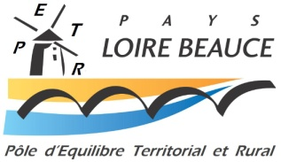
Le GAL Loire Beauce est cofinancé par l’Union Européenne. L’Europe investit dans les zones rurales.
Fiche pré-projet Leader-GAL Loire Beauce 2014 – 2020

- Éléments principaux du projet :

INTITULE
NOM
STRUCTURE PORTEUSE
NUMERO SIRET
ADRESSE
REPRESENTANT LEGAL
(NOM, PRENOM, QUALITE)
CONTACT PROJET
(NOM, PRENOM, FONCTION)
+ COORDONNEES
DESCRIPTIF
DU PROJET
DATES
PREVISIONNELLES
LOCALISATION

DEPENSES PREVISIONNELLES TTC |  | RECETTES PREVISIONNELLES TTC
TOTAL |  | TOTAL
- PLAN DE FINANCEMENT PREVISIONNEL :

- RATTACHEMENT A LA STRATEGIE DU GAL LOIRE BEAUCE :

- Fiche action concernée :

□  N°1 un réseau prospectif durable
□ N°2 Efficacité énergétique
□ N°3 Continuités écologiques et consommations durables
□ N°4 Agriculture durable
□ N°5 Culture
□ N°6 Coopération - Thématique de coopération : ____________________________________

 Je certifie avoir pris connaissance que cette fiche pré-projet et la transmission du certificat SIRET et de l’IBAN/BIC permettent de recevoir un accusé de dépôt de dossier et de rendre éligible à la date de réception les dépenses liées au projet. Toutefois, ceci n’assure pas l’obtention de la subvention et n’exclut pas le dépôt du formulaire de demande d’aide et la transmission de l’ensemble des pièces demandées pour une instruction du dossier et un passage en Comité de programmation pour avis final.

Date :

Nom du représentant de la structure :

Fonction :

Signature et cachet :

